Vědci se zaměřili na přednosti i nedostatky certifikace českých lesů

V Průhonicích, 10. dubna 2019
Nová studie, kterou představili vědci ze sdružení Platforma pro krajinu, dokládá, že vhodná certifikace může přispět k podstatnému zlepšení a připravit české lesy na změny klimatu.

Studie porovnává desítky kritérií lesnického hospodaření a potvrzuje, že kvalitní standardy certifikace jsou zárukou trvale udržitelného hospodaření v lesích. Autorem studie je Jan Hošek z Botanického ústavu AV ČR. Hošek působí ve volném sdružení akademických organizací Platforma pro krajinu, které prosazuje implementaci Evropské úmluvy o krajině v Česku a jehož garantem je právě Botanický ústav. Výzkum srovnává dva hlavní certifikační systémy z hlediska jejich vlivu na zachování a podporu biodiverzity, ochranu vody, půdy, klimatu a krajiny.

Transparentní kritéria certifikace FSC
V Česku se pro certifikaci lesů používají dva odlišné systémy: PEFC (Programme for the Endorsement of Forest Certification Schemes), kterým je certifikována většina českých lesů, a FSC (Forest Stewardship Council). Certifikace FSC má jasně vymezená a objektivně kontrolovatelná kvalitativní kritéria, zatímco PEFC indikátory a požadavky pro šetrné a přírodě blízké hospodaření neudává, nebo jsou vágní či nestanovuje podmínky pro následnou objektivní kontrolu.
Výhodou certifikace FSC je také její transparentnost. Podle studie může standard FSC podstatně přispět k podpoře prakticky všech funkcí lesa, a tedy i k trvale udržitelnému hospodaření. Naproti tomu standard PEFC může přispět k určitému zlepšení pouze částečně, nikoli však ve většině hlavních kritérií trvale udržitelného hospodaření.
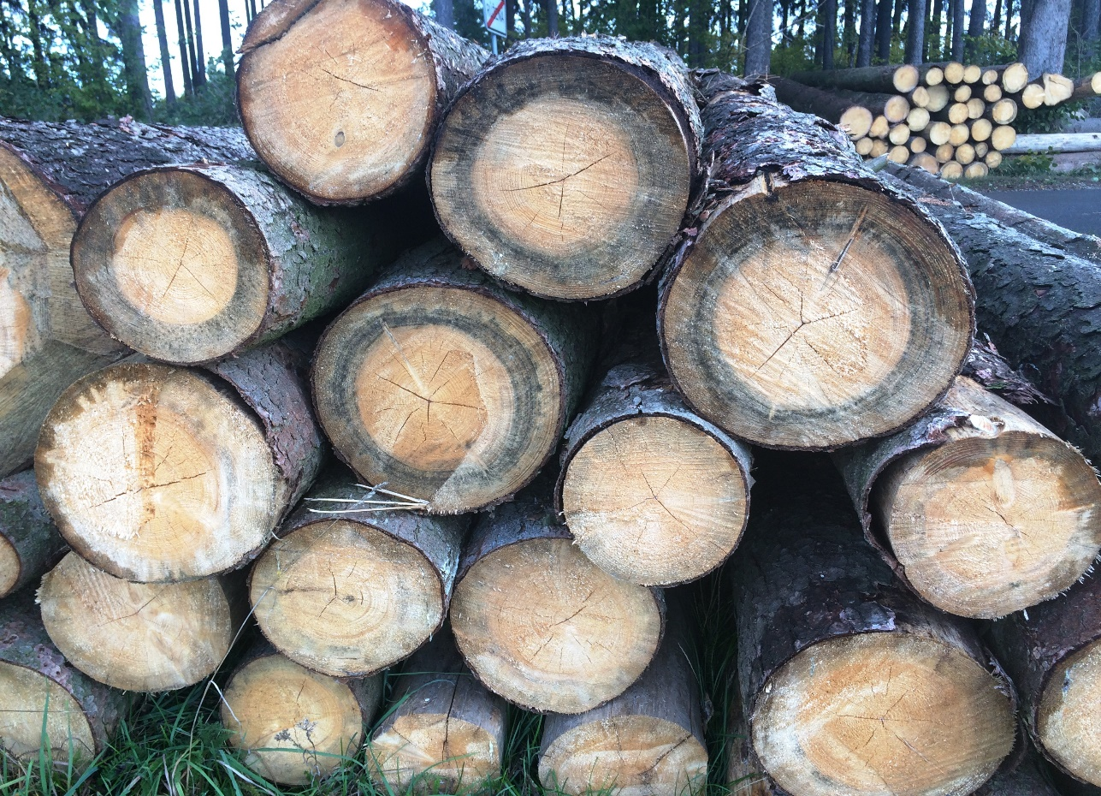

Jak připravit lesy na klimatickou změnu
Studie podrobně hodnotila i to, jak standardy přispívají k trvale udržitelnému lesnímu hospodaření. Mezi klíčové oblasti patřilo nastavení objemu a struktury těžby, způsob obnovy lesů, směřování k pestré a stanovištně přirozené druhové skladbě, zlepšování druhové skladby a struktury lesů při výchově, rozmanitost hospodářských postupů s omezením postupů, které jsou ekologicky rizikové.
Roli hrálo také používání toxických chemikálií, hustota a vhodnost typů cest, revitalizace odvodnění lesů a vodních toků, hospodaření v prameništích, potočních a říčních nivách a mokřadech, zachování specifických mikrostanovišť důležitých pro biodiverzitu, ponechání starých stromů a tlejícího dřeva, plochy s vyloučením zásahů do přírodních procesů a management přírodních disturbancí.
Podle studie má standard FSC významně vyšší potenciál v absorbování následků probíhajících klimatických změn, a to „vzhledem k důrazu na nepasečné hospodářské postupy, vyšší podíl listnatých dřevin, strukturní pestrost a opatření se vztahem k vodnímu režimu“.

Studie zahrnula rovněž panevropská kritéria a indikátory udržitelného obhospodařování lesů, ke kterým hodnocení vztahovala. Platforma pro krajinu proto poskytla studii Ministerstvu zemědělství, Ministerstvu životního prostředí a státním podnikům Lesy ČR a Vojenské lesy a statky ČR k dalšímu využití.

Studie je ke stažení na www.nasekrajina.eu/certifikace.

Kontakt:
RNDr. Petr Petřík, Ph.D., koordinátor Platformy pro krajinu,
nasekrajina@ibot.cas.cz, 607 266 210
RNDr. Jan Hošek, Ekologické služby, s. r. o., Hořovice,
hosek@ekologickesluzby.cz

Platforma pro krajinu je volné sdružení akademických organizací prosazující implementaci Evropské úmluvy o krajině v České republice administrované Botanickým ústavem Akademie věd ČR, v. v. i., se soustavně věnuje lesům prostřednictvím programu Rozmanitost života a zdraví ekosystémů pod záštitou Strategie AV21. Problém certifikace byl i předmětem zájmu stanoviska Komise pro životní prostředí AV ČR a monotematického čísla Journal of Landscape Ecology: https://content.sciendo.com/view/journals/jlecol/11/3/jlecol.11.issue-3.xml.

